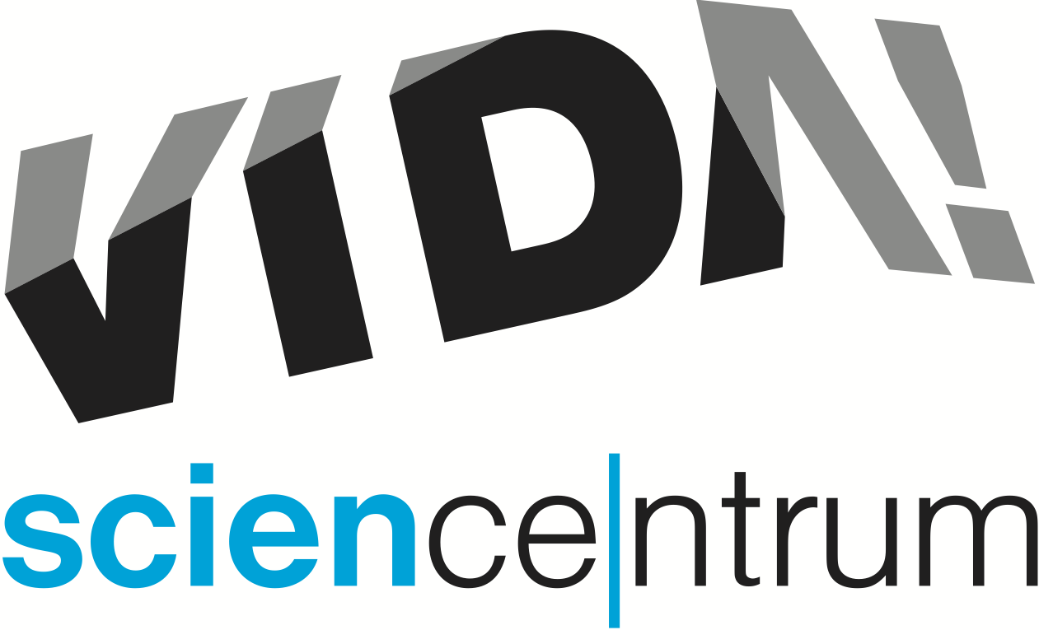
Poslední adventní víkend zhlédnou návštěvníci VIDA! 3D filmy zdarma
tisková zpráva │ Brno │ 13. 12. 2018
Moravian Science Centre Brno,
příspěvková organizace
Křížkovského 554/12
603 00 Brno
tel: (+420) 730 896 545
info@vida.cz, www.vida.cz

V pravidelné nabídce zábavního vědeckého parku VIDA! je i promítání populárně-vědeckých 3D snímků. V současné době je možné ve zdejším Divadle vědy zhlédnout hned dva – Pidiobři a Predátoři. Běžně stojí jejich návštěva 50 Kč za osobu. Jedná se o příplatek ke vstupnému do VIDA! V sobotu 22. a v neděli 23. prosince mají zájemci jedinečnou možnost užít si tyto 3D filmy zdarma v ceně vstupenky do expozice. Filmy jsou vhodné pro dospělé i děti od 6 let.

Oba filmy, Pidiobry i Predátory, vyrobila proslulá BBC a nabízejí dechberoucí a zcela ojedinělé záběry divoké přírody. O snímku Pidiobři se často mluví jako o hlodavčím westernu. „Úryvky ze skutečného života mladého čipmanka a nebojácného křečka jsou tak mistrně sestříhané a doprovozené dramatickou hudbou, že tvoří silný a dojemný příběh o velké odvaze těchto malých živočichů. Zažijete 40 minut plných napětí, roztomilých scén i pohnutých okamžiků z opravdového života hlodavců,“ sdělila Hana Laudátová, tisková mluvčí VIDA! 3D film Pidiobři se promítá během víkendů a prázdnin ve 13.30 s dabingem Jiřího Lábuse.

3D snímek Predátoři zase přiblíží divákům, jaké to je být stále na lovu. „Lidé si obvykle myslí, že predátoři to mají v živote snadné. Přitom jsou to právě oni, kteří v divočině často prohrávají,“ sdělil ředitel VIDA! Lukáš Richter. Na otázku, jaké nevšední zážitky film Predátoři divákům nabízí, Richter odpověděl: „Můžete například sledovat geparda, jedno z nejrychlejších zvířat na zemi, jak pronásleduje stádo pakoňů, aby nasytil svá hladová mláďata. Seznámíte se s loveckou strategií křížáka z deštných pralesů, který se snaží svou kořist lapit do 25 metrů dlouhého vlákna. Těšit se můžete i na záběry ledních medvědů, kteří si v poslední době zajišťují potravu jen velmi obtížně. Úbytek ledových ker totiž způsobil nedostatek tuleňů, kteří na nich odpočívali.“ Film Predátoři se v dabingu Hynka Čermáka promítá v sobotu a o prázdninách ve 12.00 a 17.00, v neděli ve 12.00. Predátory nabízí VIDA! už jen do konce ledna příštího roku.

VIDA! svým návštěvníkům nabízí i dárek na Nový rok – každý, kdo do brněnského zábavního vědeckého parku dorazí 1. 1. 2019 získá 20% slevu na veškeré vstupné.

Vánoční jiskření
Víkendové labodílny pro rodiny s dětmi
každou prosincovou sobotu a neděli do 23. 12. 2018
30minutový program v Labodílně, který odhalí tajemství prskavek, přesné začátky se dozvíte na pokladně

Otevírací doba během vánočních svátků
Na Štědrý den, první i druhý svátek vánoční bude mít VIDA! zavřeno. Už od 27. 12. 2018 však opět přivítá své návštěvníky. Během vánočních prázdnin začíná provozní doba od 10.00 a končí v 18.00. Výjimkou je 31. 12. 2018, kdy VIDA! zavírá už ve 14.00.

VIDA! science centrum
Křížkovského 12, Brno
www.vida.cz
www.facebook.com/vidabrno

Zábavní vědecký park VIDA! provozuje Moravian Science Centre Brno, příspěvková organizace Jihomoravského kraje.
Moravian Science Centre Brno, p. o. je členem České asociace science center.

